BODIO

Ladengeschäft

An zentraler Lage

…………………………..………………………………………….…………………….…………………………………….

Negozio

In una posizione centrale

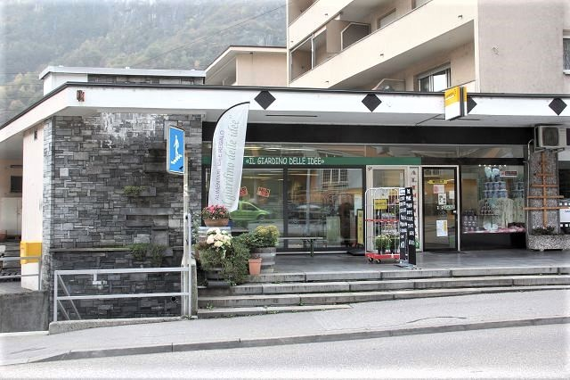

4180/3018

Fr. 265‘000.--

Standort | Umgebung

Eckdaten | Ausstattung

Ladenfläche: ca. 160 m2
Lagerfläche: ca. 60 m2
Zustand: gut
WC: 1
Nebenkosten: tief
Heizung: eigene Pelettheizung
Keller: 1 Reduit
Parkplatz: 1 kleine Garage
1 Aussenparkplatz

6743 Bodio, via Stazione 18

Region: Leventina
Lage: sonnig und zentral
Aussicht: auf die Berge

Schulen: ja
Einkauf: ja
öffentlicher Verkehr:
Distanz nächste Stadt: 25km
Distanz Autobahn: 1km

Beschreibung

Dieses Ladengeschäft liegt an zentraler Lage in Bodio an der Via Stazione 18 in der südlichen Leventina nördlich von Bodio
.
Das Ladengeschäft befindet sich in einem guten Zustand. Neben Lebensmitteln und Artikeln zum täglichen Gebrauch ist auch die Post eingemietet. Der Laden weist eine Fläche von ca. 160 m2 auf und das Lager misst 60 m2. Dort sind neben den Lagerräumen auch ein Büro, ein Kochbereich und ein WC eingebaut. Ueber eine Rampe können die Güter ideal ein- und ausgeladen werden. Bodio befindet sich einer Entwicklungsphase mit vielen neuen Häusern und geplanten einigen Tauschend neuen Arbeitsplätzen. So kommt der neue Zoll für Lastwagen, das Administrationszentrum der SBB und viele grössere und kleinere Gewerbe- und Industriebetriebe nach Bodio. Somit wird mit wesentlich mehr Einwohnern gerechnet und somit kann dieses Ladengeschäft ein Einkommen für eine Familie ermöglichen.

Zum Ladengeschäft gehören noch eine kleine Garage und ein Aussenparkplatz dazu. In nächster Nähe ist die Postautohaltestelle mit Verbindung nach Biasca und Faido. Es wird zur Zeit in Bodio eine neue Autobahneinfahrt der A2 erstellt.

Das Inventar und der Warenvorrat könnten für Fr. 50‘000.-- erworben werden.

Highlights

- Zentrale Lage
- Grossflächiger Laden mit genügend Lagerfläche
- Grössere Bevölkerungszunahme in den nächsten Jahren
- Interessanter Vertrag mit der Post

Posizione | Dintorni

Dati salienti | Attrezzature

Superficie del negozio: ca. 160 m2
Superficie di stoccaggio: circa 60 m2
Condizione: buono
WC: 1
Spese: relativamente basso
Riscaldamento: indipendente a pellet
Cantina: 1 ripostiglio
Parcheggio: 1 piccolo garage
1 parcheggio esterno

6743 Bodio, via Stazione 18

Regione: Leventina
Posizione: soleggiata e centrale
Vista: delle montagne

Scuole: sì
Acquisto: sì
trasporti pubblici:
Distanza dalla prossima città: 25km
Distanza autostrada: 1km

Descrizione dell’immobile

Questo negozio è situato in posizione centrale a Bodio in Via Stazione 18, nella Leventina meridionale a nord di Bodio.
Il negozio è in buone condizioni. Oltre a generi alimentari e articoli di uso quotidiano, l'ufficio postale è anche in affitto. Il negozio ha una superficie di circa 160 m2 e il magazzino misura 60 m2. Oltre ai ripostigli, vi è anche un ufficio, un angolo cottura e un bagno. Le merci possono essere caricate e scaricate in modo ideale tramite una rampa. Bodio è in una fase di sviluppo con molte nuove case e nuovi lavori in programma. A Bodio arrivano così le nuove dogane per gli autocarri, il centro amministrativo delle FFS e molte imprese commerciali e industriali di grandi e piccole dimensioni. Questo significa che ci si aspettano molti più abitanti e questo negozio può fornire un reddito per una famiglia.

Il negozio dispone anche di un piccolo garage e di un parcheggio esterno. Nelle vicinanze si trova la fermata dell'autopostale con collegamenti per Biasca e Faido. Un nuovo ingresso autostradale per la A2 è attualmente in costruzione a Bodio.

L'inventario e scorta merci potrebbe essere acquistato per Fr. 50'000.--.

momenti salienti

- posizione centrale
- spazioso negozio e stoccaggio
- sviluppo del comune
- contratto di locazione interessante con la posta

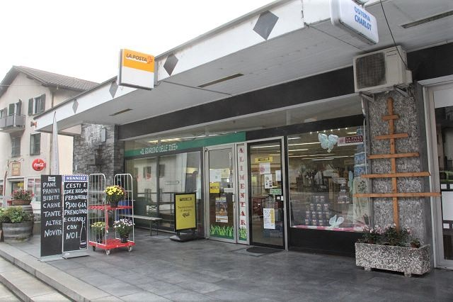
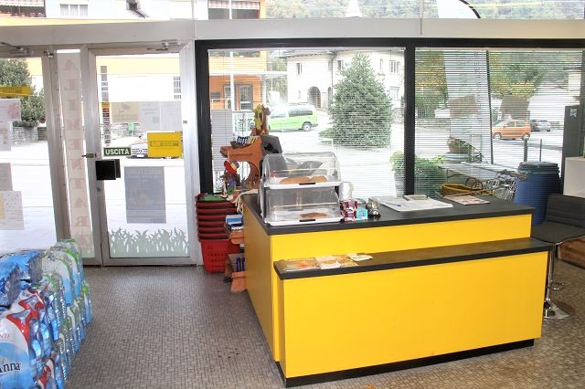

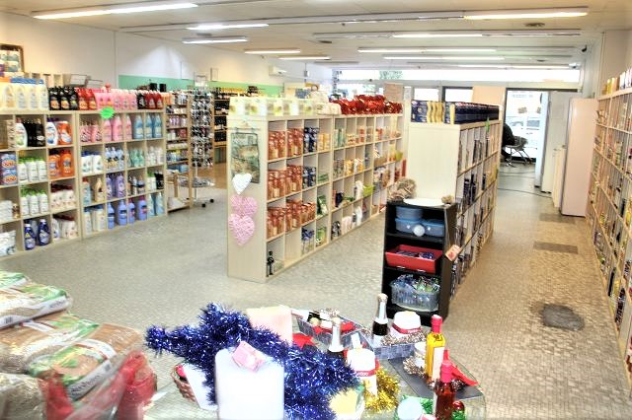
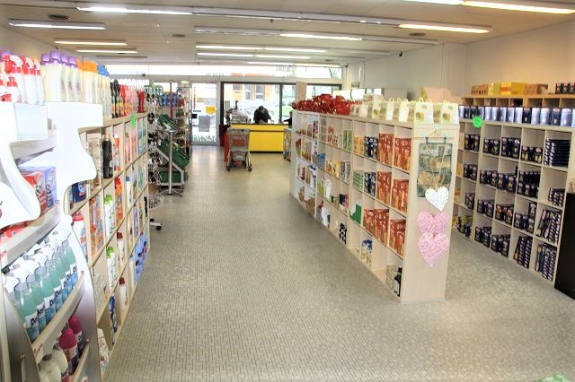

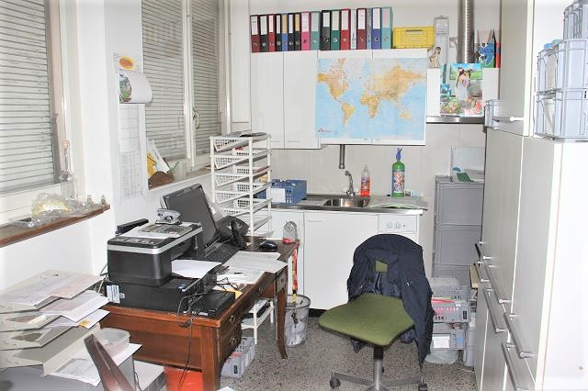
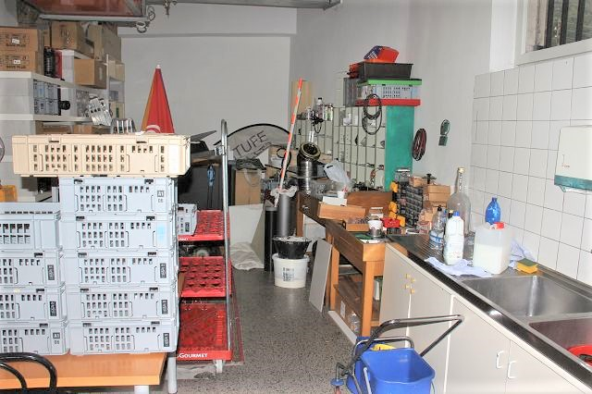

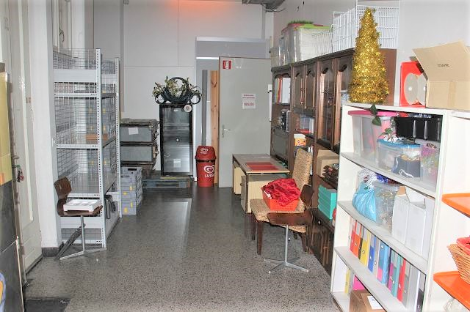
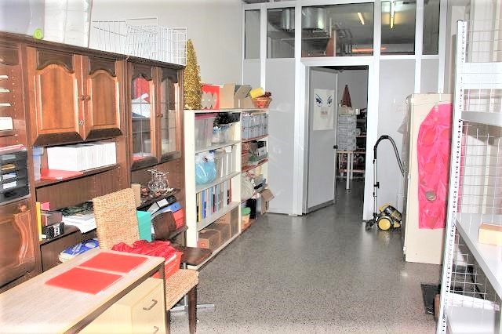

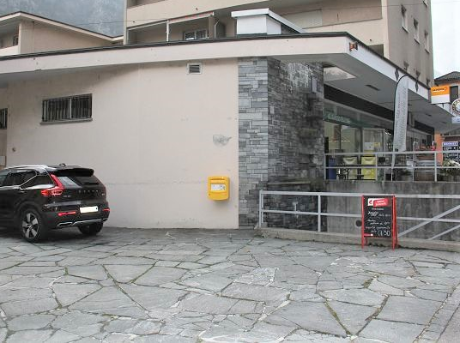
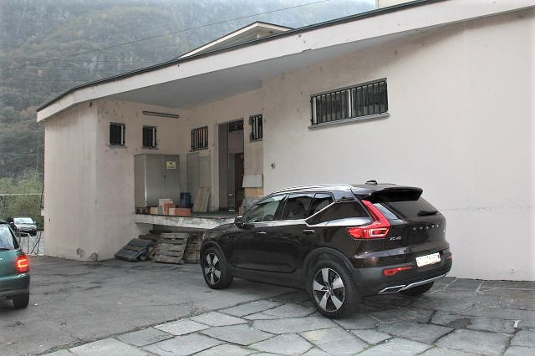

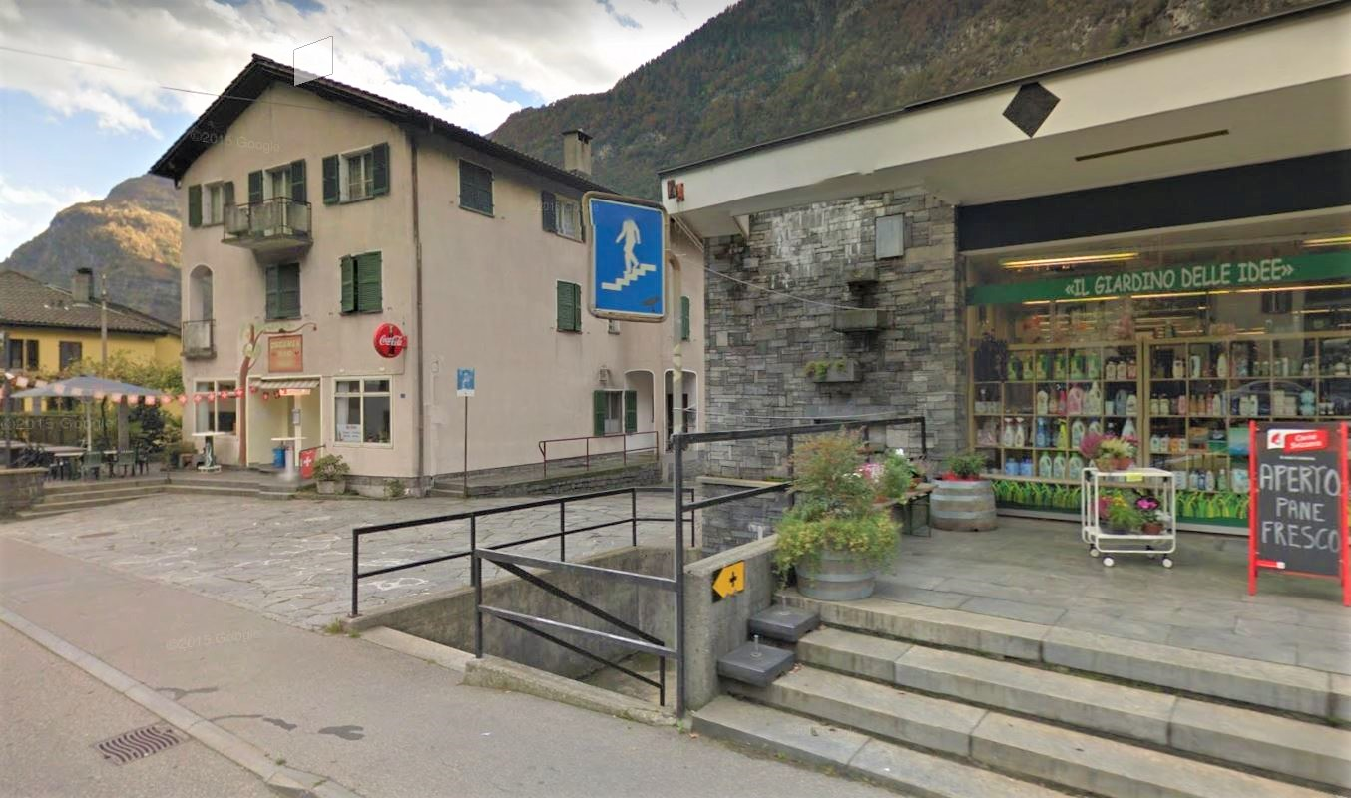

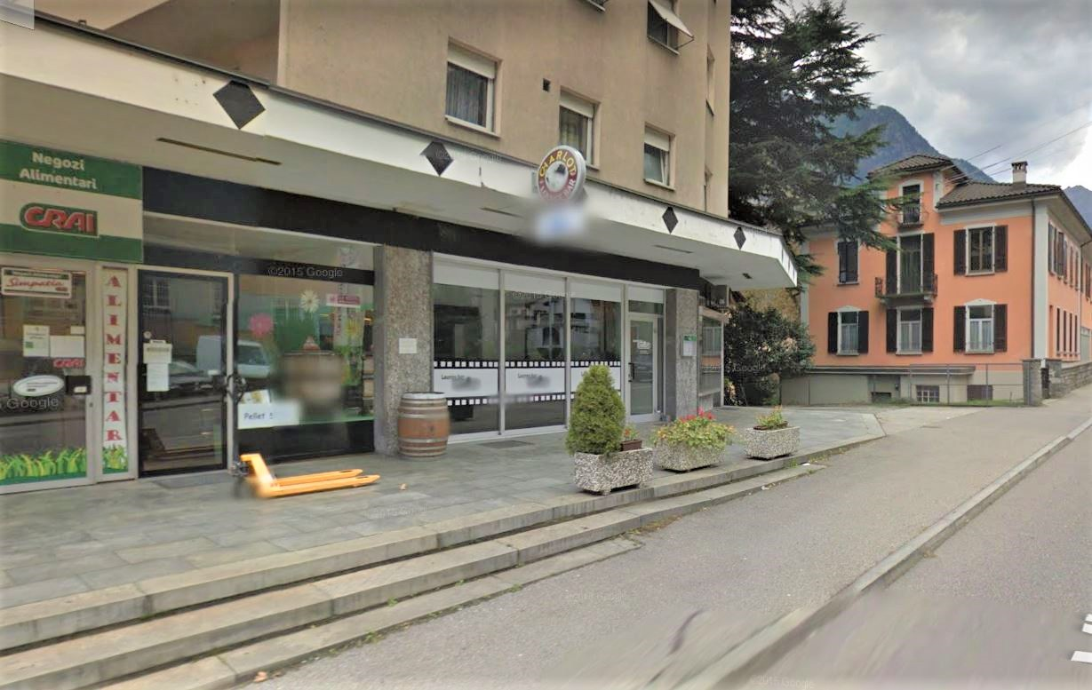

TICINO | Ascona

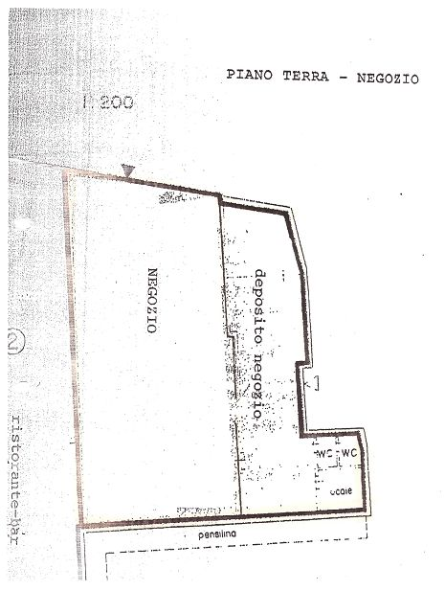

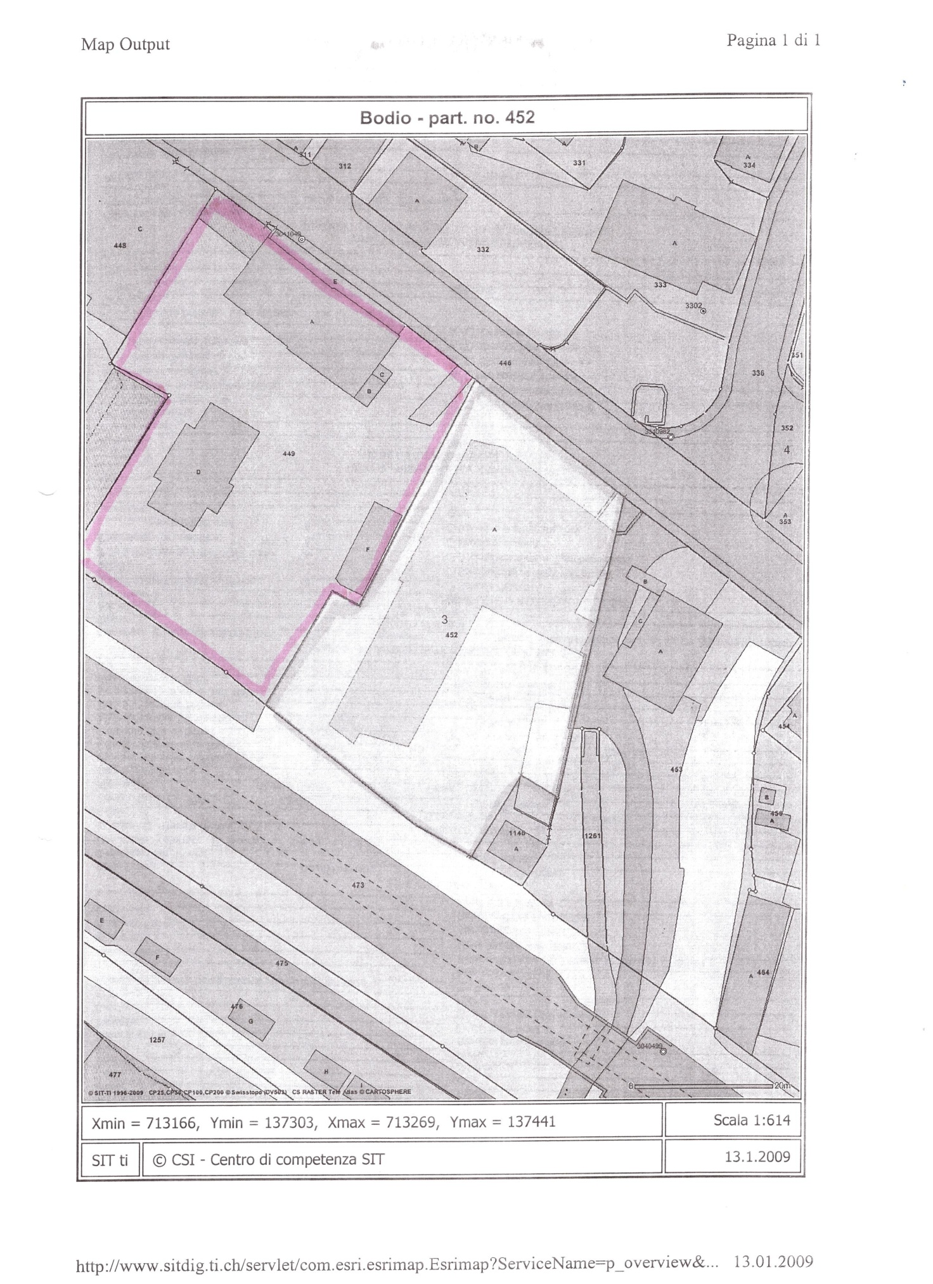

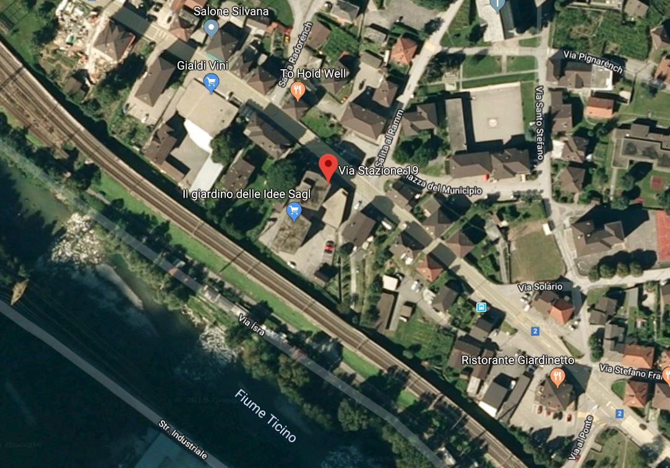

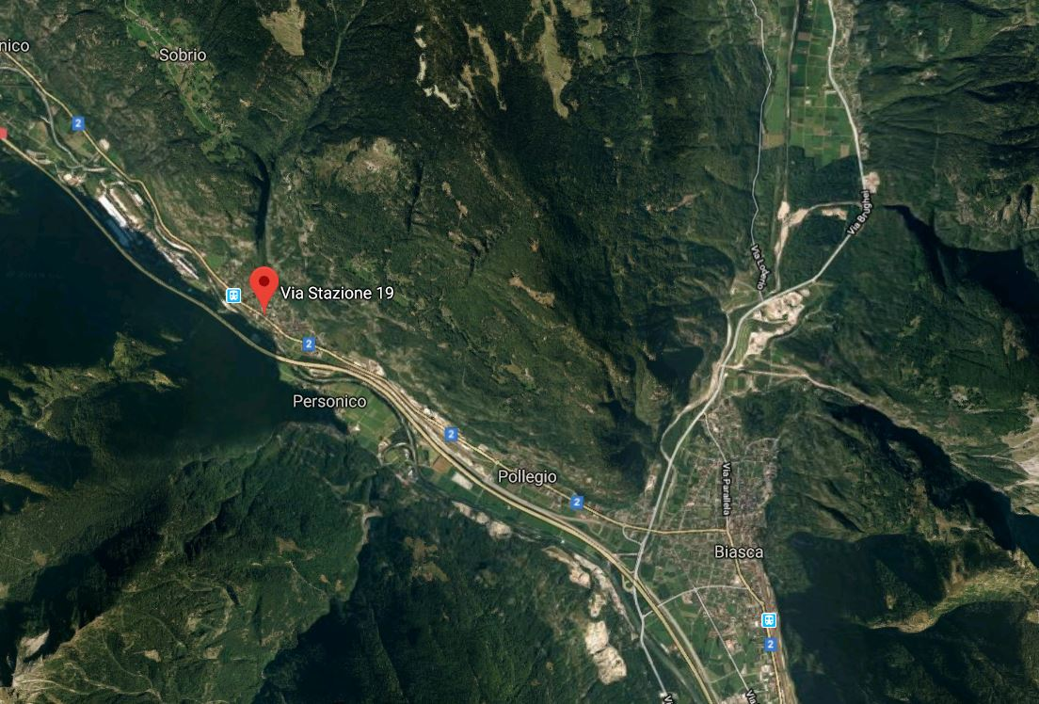

TICINO | Ascona

TICINO | Bodio

